2023年云南住院医师-云南住院医师内科考试历年参考核心考点荟萃附答案

第一卷

一.参考题库(共20题)
1.对脑血管具有较强扩张作用的钙拮抗药是（）
A、维拉帕米
B、硝苯地平
C、尼莫地平
D、地尔硫
E、戈洛帕米

2.X线片阅读，该片可诊断为（） 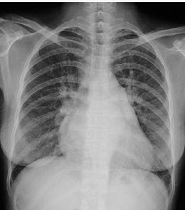
A、风湿性心脏病（梨型心）
B、肺源性心脏病（梨型心）
C、正常心脏
D、主动脉型心（靴型心）
E、心包积液

3.男，56岁。4年来咳嗽、低热，曾怀疑肺结核而接受抗结核治疗3个月，以后自觉好转未予重视。近2月来又有咳嗽、低热、消瘦。两肺听诊有何异常发现（） 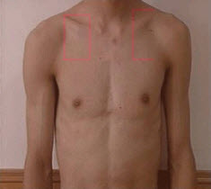
A、两肺尖可闻支气管肺泡呼吸音和湿啰音
B、两肺尖可闻支气管呼吸音和湿啰音
C、两肺尖可闻支气管肺泡呼吸音
D、两肺尖可闻及湿啰音
E、两肺尖可月支气管呼吸音

4.男，49岁，在全麻下行左上肺叶切除术，术中突然心脏停跳，已有如下给药途径，应首选哪项（）.
A、气管内
B、心内注射
C、右颈内静脉
D、左下肢外周静脉
E、右桡动脉

5.反映左心室前负荷变化的指标是（）.
A、心输出量
B、中心静脉压
C、平均动脉压
D、肺血管阻力
E、肺毛细血管楔压

6.心脏复苏时最常用、效果最好的药物是（）.
A、利多卡因
B、碳酸氢钠
C、肾上腺素
D、氯化钙
E、阿托品

7.有效心肺复苏（CPR）的标准中不包括（）.
A、瞳孔变小
B、皮肤颜色红润
C、摸到大动脉搏动
D、收缩压回升至120mmHg以上
E、心跳恢复

8.女性，39岁，胸痛伴发热、咳嗽4天。诊断（） 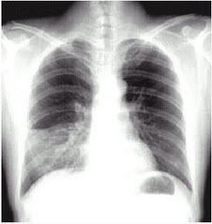
A、右肺结核
B、右上肺癌
C、右肺炎
D、气胸
E、正常胸片

9.病史：男性，46岁，咳嗽、胸闷、呼吸困难半年。诊断（） 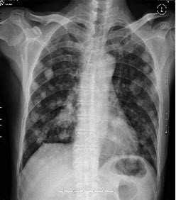
A、肺炎
B、结核癌
C、肺转移癌
D、原发肺癌
E、正常胸片

10.女性，49岁，有肺结核病史12年，出现胸痛，低热1周，腋中线下侧胸壁听诊有何异常？（）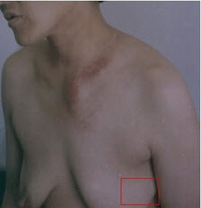
A、湿啰音
B、干啰音
C、心包摩擦音
D、支气管呼吸音
E、胸膜摩擦音

11.该心电图可诊断为（） 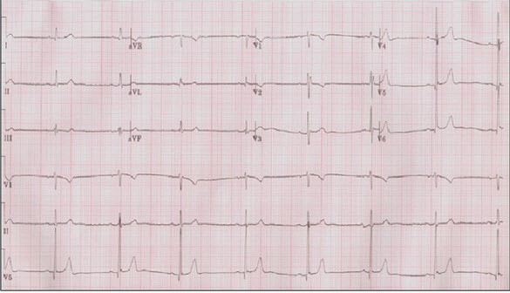
A、心房颤动
B、窦性心动过缓
C、Ⅲ度房室传导阻滞
D、大致正常心电图
E、Ⅱ度房室传导阻滞

12.糖尿病微血管病变的典型改变是（）
A、微循环障碍，微血管瘤基底膜增厚
B、糖尿病，肾病视网膜病变，心肌病变
C、结节性病变，弥漫性病变，渗出性病变
D、单纯性病变，增殖性病变
E、血流动力学改变

13.复苏后治疗，保证一切复苏措施奏效最重要的是（）.
A、维持良好的呼吸功能
B、确保循环功能的稳定
C、防治肾功能衰竭
D、脑复苏
E、防治感染

14.利尿剂有利尿冲刷，使尿量增多，减轻肾小管堵塞，且能扩张肾血管的作用，一般用于急性肾衰的（）
A、多尿期，小剂量使用
B、少尿期，大剂量使用
C、全程小剂量使用
D、全程大剂量使用
E、少尿期，小剂量开始，根据患者反应调整用量

15.心肺复苏"生存链"不包括（）.
A、早期识别和启动EMS
B、早期后送
C、早期CPR
D、早期除颤
E、早期由专业人员进行高级生命支持

16.保持呼吸道通畅最可靠的方法是（）.
A、口咽通气道
B、鼻咽通气道
C、气管内插管
D、喉罩
E、上抬下颌

17.请指出心尖区内听诊有何异常（）？
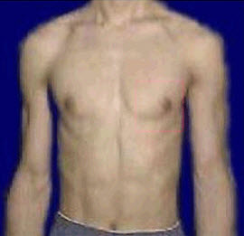
A、早搏
B、心房扑动
C、三联律
D、窦性心律不齐
E、心房颤动

18.一风湿性心脏病二尖瓣狭窄患者，突然出现心悸、脉搏短绌，立即行心电图描记。显示如图。该患者的心律是（）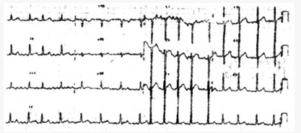
A、正常心律
B、心房颤动
C、心房扑动
D、心室颤动
E、房性过早搏动

19.病史：男性，35岁，外伤30分钟。诊断（）
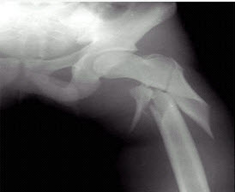
A、右胫骨骨折
B、左髋关节脱位
C、左股骨骨折
D、右腓骨骨折
E、右胫骨骨折

20.此心电图诊断为（）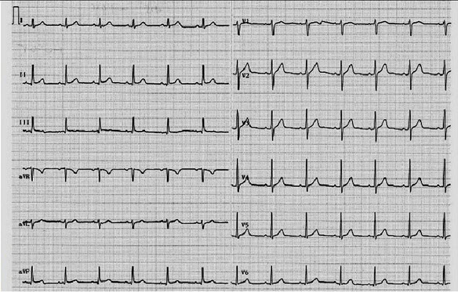
A、大致正常心电图
B、心肌缺血
C、预激综合征
D、房性心动过速
E、室性心动过速

第二卷

一.参考题库(共20题)
1.男，67岁。2个月来咳嗽，时有血丝痰，并伴低热及关节痛，消瘦明显，T37.5℃。肺部听诊有何异常发现（） 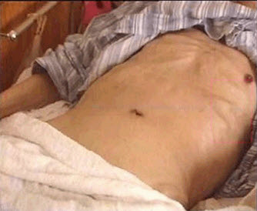
A、无异常发现
B、左肺可闻及支气管肺泡呼吸音
C、左肺可闻及支气管呼吸音
D、左肺可闻及局限性干啰音和湿啰音
E、左肺可闻及支气管肺泡呼吸音和湿啰音

2.该X片可诊断为（） 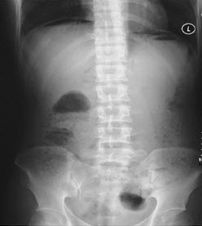
A、气腹
B、肠梗阻
C、正常腹平片
D、尿路结石
E、液气腹

3.此心电图诊断为（） 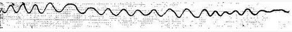
A、心房纤颤
B、心室纤颤
C、心律不齐
D、心动过速
E、以上都不对

4.呼吸器引起肺损伤的主要因素是（）.
A、呼吸频率
B、肺内分流
C、肺功能残气量
D、肺呼气未容量
E、肺吸气未容量

5.关于复苏的定义，下列正确的是（）.
A、指心脏按压
B、指人工呼吸
C、指容量治疗
D、指对脑缺血缺氧损伤的治疗措施
E、指一切为了挽救生命而采取的医疗措施

6.对小儿胸外电除颤最常用的电能是（）.
A、1J／kg
B、2J／kg
C、3J／kg
D、4J／kg
E、5J／kg

7.病史：女性，54岁，腹痛、腹胀2个月，便中带血3周。诊断（）.
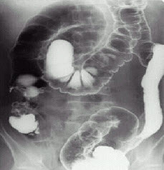
A、溃疡性结肠炎
B、升结肠癌
C、肠结核
D、正常腹平片
E、肠梗阻

8.急救复苏时心外按压次数与人工呼吸次数比是（）.
A、30：2
B、15：1
C、5：1
D、5：2
E、12：1

9.下列各项，最适合用西地兰治疗的是（）
A、室颤
B、缓慢心律
C、房颤伴慢速心室率
D、房颤伴快速心室率，并已有心室扩大伴左室收缩功能不全者
E、传导阻滞

10.病史：男性，53岁，咳嗽、体重减轻4个月。诊断（）. 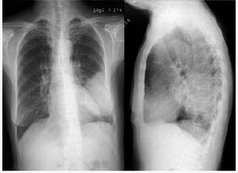
A、左下肺炎
B、左下包裹性积液
C、正常胸片
D、左下肺结核
E、左下肺癌

11.心搏停止时间是指从心搏骤停起至（）.
A、自主呼吸恢复为止的时间
B、意识恢复为止的时间
C、心脏自动节律恢复为止的时间
D、开始有效心肺复苏为止的时间
E、呼吸心跳恢复正常为止的时间

12.下面心电图可诊断为（）. 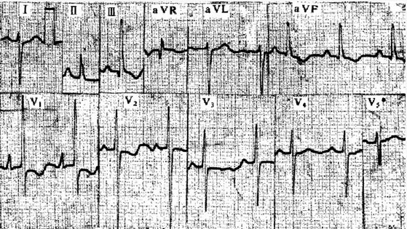
A、右心室肥厚
B、左心室肥厚
C、右心房肥厚
D、左心室、右心房肥厚
E、右心室、右心房肥厚

13.对成年人胸外双相波电除颤最常用的电能是（）.
A、100J
B、200J
C、300J
D、400J
E、500J

14.关于复苏时用药的目的，下列错误的是（）.
A、激发心脏复跳并增强心肌收缩力
B、防治心律失常
C、调整急性酸碱和电解质失衡
D、补充恰当血容量
E、预防感染

15.请指出心尖区内听诊有何异常？（）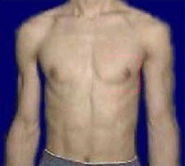
A、舒张期隆隆样杂音自左腋下传导
B、舒张期隆隆样杂音，不传导
C、吹风样收缩期杂音自左腋下传导
D、可月连续性机器样杂音
E、吹风样收缩期杂音，不传导

16.休克出现弥漫性血管内凝血的征象时应行下列哪项治疗（）.
A、鱼精蛋白
B、肝素
C、维生素K
D、激素
E、止血敏

17.男性，50岁。慢性咳嗽，反复发作10余年，近3天来咳嗽、气喘、发热。肺部听诊有何异常发现（） 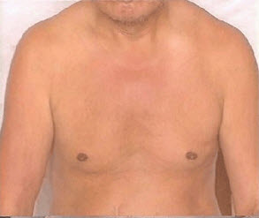
A、两肺可闻及散在哮鸣音
B、两肺可闻及散在湿啰音
C、两肺可闻及支气管肺泡呼吸音和湿啰音
D、可闻及胸膜摩擦音
E、两肺可闻及散在哮鸣音和湿啰音

18.男，46岁。近5年来，每年冬天有咳嗽、气喘发作。近4天来又有类似发作，不发热。此病例的胸部听诊可闻及何种异常（） 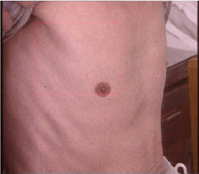
A、支气管肺泡呼吸音
B、支气管呼吸音
C、呼气性哮鸣音
D、吸气性哮鸣音
E、支气管肺泡呼吸音+湿啰音

19.张某，35岁，右下肢疖肿，口服抗生素治疗未见好转，3天后下肢红肿疼痛，发热，继之出现高热，寒战，体温40.2℃，呼吸困难，神志模糊，心率112次／分，血压90/66mmHg，血常规检查白细胞24×109/L，中性粒细胞为0.90。其诊断是（）
A、皮肤感染
B、多脏器功能障碍综合征
C、呼吸道感染
D、心律失常
E、脑炎

20.男性，24岁，发热、咳嗽、咳痰4天。诊断（） 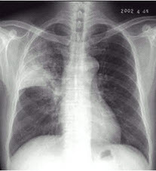
A、右上肺不张
B、右上肺炎
C、右上肺癌
D、右上胸膜肥厚
E、气胸

第三卷

一.参考题库(共20题)
1.下述哪项对中心静脉压的影响最小（）.
A、静脉回心血量
B、静脉血管张力
C、肺动脉楔压
D、血容量
E、右心室排血能力

2.此心电图诊断为（）
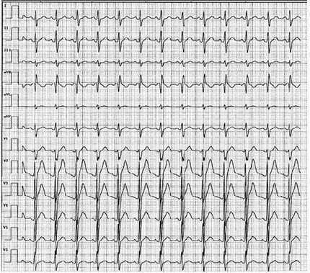
A、正常心电图
B、窦性心动过速
C、阵发性室上性心动过速
D、心房扑动
E、心房颤动

3.女，26岁，因宫外孕出血导致失血性休克，经抢救后，测中心静脉压为16cmHO，血压为90／70mmHg，心率130次／分，此时应考虑应用（）.
A、异丙肾上腺素1mg静脉滴注
B、新福林（苯肾上腺素）10mg肌内注射
C、间羟胺（阿拉明）10mg肌内注射
D、毛花苷丙0.4mg缓慢静脉注射
E、去甲肾上腺素5mg静脉滴注

4.肥厚型梗阻性心肌病的药物治疗，首选（）
A、硝苯地平
B、硝酸异山梨酯
C、β受体阻滞剂或维拉帕米、地尔硫
D、硝普钠
E、地高辛

5.钙拮抗剂对缺血性急性肾衰有防治作用，应用于缺血性急性肾衰的早期，其作用是（）
A、可减少钙离子细胞外流，还能扩张肾血管，增加肾血流
B、可减少钙离子细胞内流，还能扩张肾血管，增加肾血流
C、可完全阻断钙离子细胞内流
D、降低血压
E、可减少钙离子细胞内流，还能收缩肾血管，增加肾内压力

6.CPR后因缺氧最易引起的并发症是（）.
A、肺水肿
B、脑水肿
C、心力衰竭
D、肾衰竭
E、肝衰竭

7.病史：男性，46岁，腹胀、腹痛3天，停止排便。诊断（） 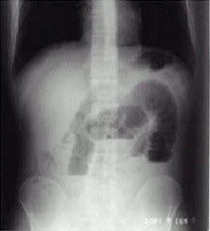
A、肠结核
B、正常腹平片
C、消化道穿孔
D、肠梗阻
E、以上均否

8.心脏停搏早期主要的诊断依据是（）.
A、发绀
B、瞳孔散大
C、大动脉搏动和神志消失
D、脑电波消失
E、心电图呈室颤

10.此心电图诊断为（）
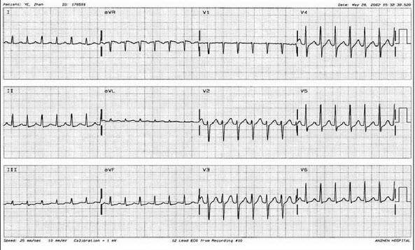
A、心房扑动
B、阵发性室上性心动过速
C、窦性心动过速
D、预激综合征
E、窦性心动过速

11.下列各项，不符合多脏器功能障碍综合征的诊断标准的是（）
A、存在着持续高代谢、高动力循环和异常耗能等全身过度的炎性反应
B、存在严重创伤、休克、感染及大量坏死组织存留或重症胰腺炎、病理产科等诱发MODS的病史或病因
C、直接暴力所致的原发性器官衰竭
D、脓毒血症的表现及相应的临床症状
E、存在两个以上器官功能不全

12.治疗高血钾引起的心跳停止可选用（）.
A、肾上腺素
B、阿托品
C、溴苄铵
D、氯化钙
E、氯化钾

13.男性，因交通事故致脾破裂，人奠时血压80／60mmHg，脉搏120次／分，神志尚清，口渴，肤色苍白，尿少，估计失血量（）.
A、100～300ml
B、400～600ml
C、800～1600ml
以上内容仅为本文档的试下载部分，为可阅读页数的一半内容。如要下载或阅读全文，请访问：https://d.book118.com/828135002142006027

